 ATIVIDADE ARTE TURMA: 21 DATA: 12/05/2020
USE TINTA PARA REALIZAR AS ATIVIDADES
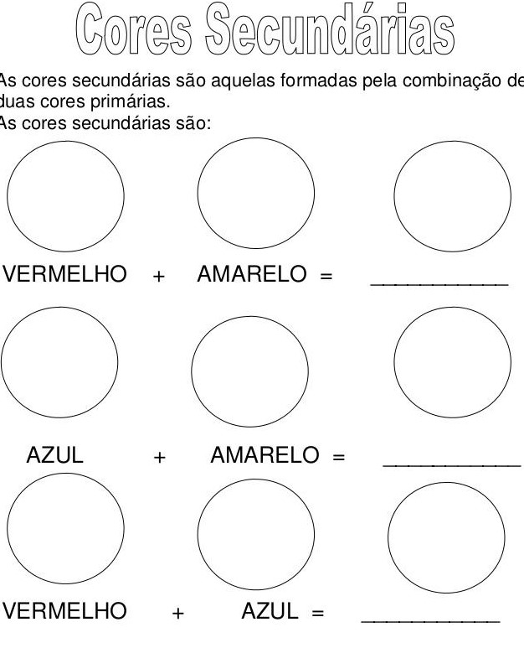

OBSERVAÇÃO:
AS ATIVIDADES DEVEM RETORNAR PARA A ESCOLA EM FOLHA SEPARADA ATÉ DIA 20 DE MAIO.
#FICAEMCASA

